Activité 7-3 : Interprétation des données de contrôle en utilisant les règles de Westgard

But | Revoir les diagrammes de contrôle en utilisant les règles de Westgard aussi appelée « multirègles du CQ ».
Temps suggéré | 15 minutes
Méthode d’instruction | Tâche individuelle
Instructions | Montrez les diagrammes de Levey-Jennings avec deux niveaux de contrôle, soit sous forme de diapositive (Présentation 7, diapositive optionnelle 10) ou sous forme d’exercice avec papier et crayon.  Demandez aux participants :  - D’examiner les diagrammes présentés.  - Pour chaque jour, de noter comment seraient interprétés les résultats du contrôle, ce jour.  - D’indiquer si le système est sous contrôle ou non et si non indiquer quelles sont les règles de Westgard qui sont violées.  Deux exemples de contrôle du glucose sur 23 jours sont présentés ci dessous.  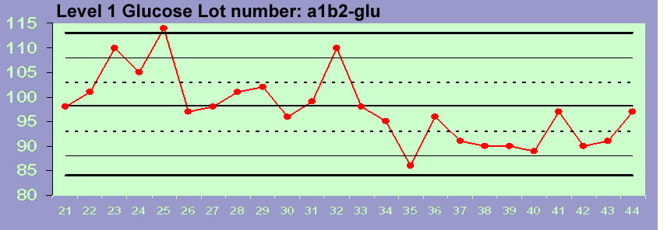  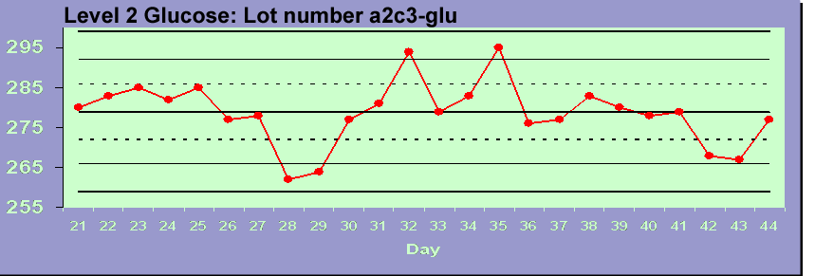
Résultats attendus | - Jour 21, 22, 24, 26, 27, 30, 31, 33, 34, 36-44 –sous contrôle  - Jour 23, 28, 29 – 1_{2s}  - Jour 25 - 1_{2s} et 1_{3s}  - Jour 32 – 1_{2s} et 2_{2s}  - Jour 35 - R_{4s}

